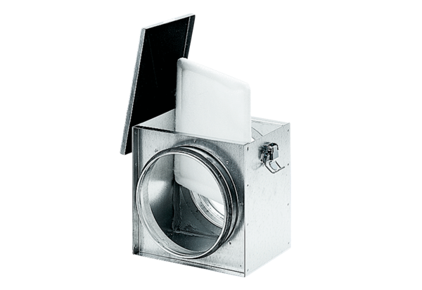Filtr powietrza TFE 15-4Opakowanie jednostkowe: 1 sztukaAsortyment: C
Numer artykułu: 0149.0076Producent: MAICO

